ФЕДЕРАЛЬНОЕ АГЕНТСТВО ЖЕЛЕЗНОДОРОЖНОГО ТРАНСПОРТА
Федеральное государственное бюджетное образовательное учреждение высшего профессионального образования
«Петербургский государственный университет путей сообщения
Императора Александра I»
(ФГБОУ ВПО ПГУПС)

Кафедра «Информационные и вычислительные системы»

ПРОГРАММА
практики
«УЧЕБНАЯ ПРОГРАММНАЯ ПРАКТИКА» (Б2.У.2)
для направления подготовки
09.03.02 «Информационные системы и технологии»
по профилю «Информационные системы и технологии»
(программа подготовки – академический бакалавриат)

Форма обучения – очная

Санкт-Петербург
2015

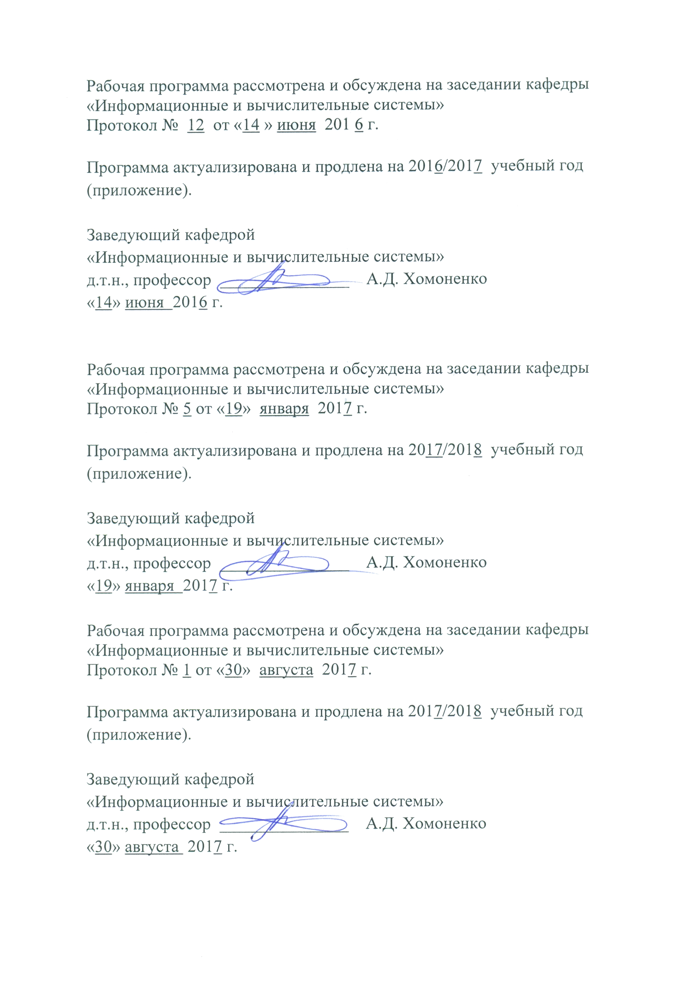
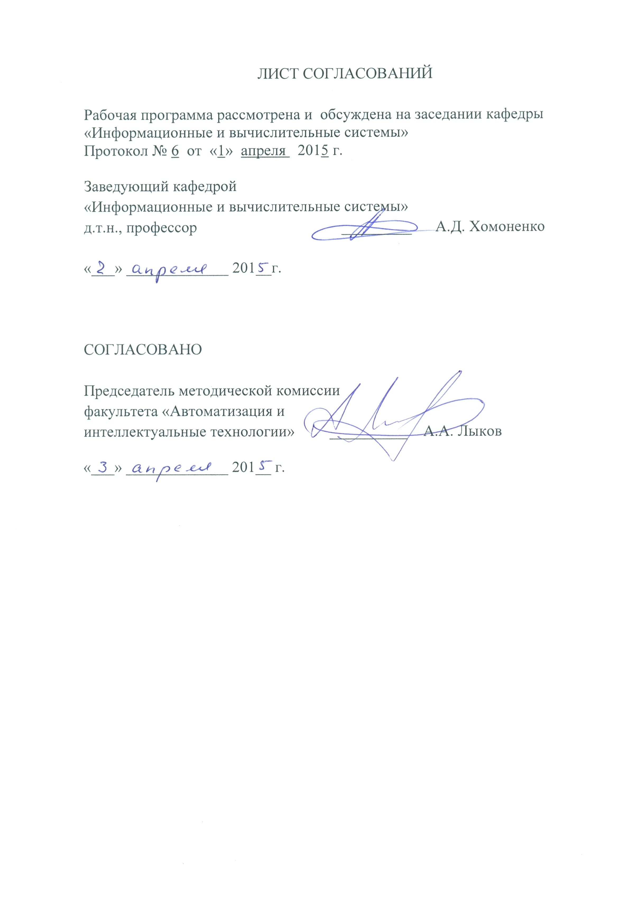

1. Цели и задачи практики

Программа составлена в соответствии с ФГОС ВО, утвержденным «12» марта 2015г., приказ № 219 по направлению 09.03.02 «Информационные системы и технологии» по учебной практике «Учебная программная практика».
Вид практики – учебная практика в соответствии с учебным планом подготовки бакалавра, утвержденным «07» июля 2015г.
Тип практики: практика по получению первичных профессиональных умений и навыков, в том числе первичных умений и навыков научно-исследовательской деятельности.
Способ проведения практики – стационарная, выездная
Форма проведения: практика проводится дискретно по периодам проведения практик – путем чередования в календарном учебном графике периодов учебного времени для проведения практик с периодами учебного времени для проведения теоретических занятий.
Практика проводится в учебных компьютерных классах.
Задачей проведения практики является закрепление теоретических знаний обучающихся, полученных на первых двух курсах обучения, и обучение первичным навыкам работы по избранному направлению.

2. Перечень планируемых результатов обучения при прохождении практики, соотнесенных с планируемыми результатами освоения основной профессиональной образовательной программы

Планируемыми результатами прохождения практики является приобретение знаний, умений, навыков и/или опыта деятельности.
В результате прохождения практики обучающийся должен:
ЗНАТЬ:
- особенности языка Java, его отличия от языка C++;
- типы Java-приложений, особенности их создания и выполнения;
- основы программирования графического интерфейса пользователя, многопоточного программирования, обработки исключений, программирования ввода-вывода на языке Java;
- основные пакеты и классы интерфейса прикладного программирования Java API и возможности их применения;
- возможности сред разработки и выполнения Java-программ Java SE Development Kit (JDK), Oracle JDeveloper 11g и/или NetBeans IDE 7.0.
УМЕТЬ:
- разрабатывать программы на языке Java (апплеты, автономные приложения) с использованием компонентов графического интерфейса пользователя и многопоточности в средах Java SE Development Kit (JDK), Oracle JDeveloper 11g и/или NetBeans IDE 7.0.

ВЛАДЕТЬ:
- навыками разработки объектно-ориентированных программ с использованием языка высокого уровня Java.
В результате прохождения практики обучающийся должен получить практический опыт деятельности по разработке программ на языке Java (апплеты, автономные приложения) с использованием компонентов графического интерфейса пользователя и многопоточности в средах Java SE Development Kit (JDK), Oracle JDeveloper 11g и/или NetBeans IDE 7.0, опыт разработки объектно-ориентированных программ с использованием языка высокого уровня Java.
Приобретенные знания, умения, навыки и/или опыт деятельности, характеризующие формирование компетенций, осваиваемых при прохождении данной практики, позволяют решать профессиональные задачи, приведенные в соответствующем перечне по видам профессиональной деятельности в п. 2.4 основной профессиональной образовательной программы (ОПОП).
Прохождение практики направлено на формирование следующих общепрофессиональных (ОПК):
- способностью применять основные приемы и законы создания и чтения чертежей и документации по аппаратным и программным компонентам информационных систем (ОПК-3);
- способностью использовать современные компьютерные технологии поиска информации для решения поставленной задачи, критического анализа этой информации и обоснования принятых идей и подходов к решению (ОПК-5);
Прохождение практики направлено на формирование следующих профессиональных компетенций (ПК), соответствующих видам профессиональной деятельности, на которые ориентирована программа бакалавриата
проектно-конструкторская деятельность:
- способностью проводить предпроектное обследование объекта проектирования, системный анализ предметной области, их взаимосвязей (ПК-1);
научно-исследовательская деятельность:
- способностью проводить сбор, анализ научно-технической информации, отечественного и зарубежного опыта по тематике исследования (ПК-22).
Область профессиональной деятельности обучающихся, прошедших данную практику, приведена в п. 2.1 ОПОП.
Объекты профессиональной деятельности обучающихся, прошедших данную практику, приведены в п. 2.2 ОПОП.

3. Место практики в структуре основной профессиональной образовательной программы
Практика «Учебная программная практика» (Б2.У.2) относится к вариативной части и является обязательной.

4. Объем практики и ее продолжительность

Практика распределена в течение учебного семестра.

Вид учебной работы | Всего часов | Семестр
 |  | 4
Форма контроля знаний |  | зачет
Общая трудоемкость: час / з.е. | 108/3 | 108
Продолжительность практики: неделя | 2 | 2

5. Содержание практики
Первая неделя:
Основы программирования на языке Java: создание и запуск автономного приложения и апплета Java в среде разработки Java SE Development Kit (JDK). Отличия языка Java от языка C++: типы данных, классы, интерфейсы, пакеты. Интерфейс прикладного программирования Java API. Пакет AWT для создания графического интерфейса пользователя. Потоки команд и потоки данных в языке Java. Интегрированная среда разработки Oracle JDeveloper 11g: сборка программ в среде визуального проектирования на основе технологии компонентного программирования JavaBeans.

Вторая неделя:
Интегрированная среда разработки Oracle JDeveloper 11g: изучение и использование палитры Swing-компонентов для создания графического интерфейса пользователя. Основы многопоточного программирования на языке Java: разработка многопоточного апплета с использованием механизмов синхронизации и взаимодействия потоков.

6. Формы отчетности

По итогам практики обучающимся составляется отчет с учетом индивидуального задания, выданного руководителем практики от Университета.
Структура отчета по практике представлена в фонде оценочных средств.
После прибытия на предприятие и оформления направления на практику в отделе кадров (отделе управления персоналом), обучающийся направляет в электронном виде отсканированное направление на практику с отметкой о прибытии в адрес руководителя по практике кафедры, ответственной за организацию практики. После завершения практики, предприятие ставит отметку об убытии с практики в направлении на практику.
Направление на практику с отметками предприятия о прибытии и убытии обучающегося на практику, сдается на кафедру, ответственную за организацию практики.

7. Фонд оценочных средств для проведения промежуточной аттестации обучающихся по практике

Фонд оценочных средств по практике является неотъемлемой частью программы практики и представлен отдельным документом, рассмотренным на заседании кафедры и утвержденным заведующим кафедрой.

8. Перечень основной и дополнительной учебной литературы, нормативно-правовой документации и других изданий, необходимых для проведения практики

8.1 Перечень основной учебной литературы, необходимой для прохождения практики
- Кожомбердиева Г.И. Программирование на языке Java: создание графического интерфейса пользователя: учеб. пособие/ Г.И. Кожомбердиева, М.И. Гарина. – СПб.: ПГУПС, 2012. – 67 с.
- Кожомбердиева Г.И. Программирование на языке Java: многопоточные приложения: учеб. пособие/ Г.И. Кожомбердиева. – СПб.: ПГУПС, 2012. – 44 с.
- Кожомбердиева Г.И. Программирование на языке Java [Электронный ресурс]: конспект лекций. – СПб.: кафедра ИВС ПГУПС, 2013.

8.2 Перечень дополнительной учебной литературы, необходимой для прохождения практики
- Шилдт Г. Полное руководство (Java SE 7) / Г. Шилдт; пер. с англ. – 8-е изд. – М.: Вильямс, 2012. – 1104с.
- Эккель Б. Философия Java. Библиотека программиста / Б. Эккель; пер. с англ. – 4-е изд. – СПб.: Питер, 2011. – 640с.
- Арнолд К., Гослинг Дж., Холмс Д. Язык программирования Java. 3-е изд. /Пер. с англ. – М.: Изд. дом «Вильямс», 2001. – 624 с.
- Хорстманн К.С. Java 2. Том 1: Основы. Библиотека профессионала. / К.С. Хорстманн, Г. Корнелл; пер. с англ. – 8-е изд. – М.: Издательский дом «Вильямс», 2012. – 816 с.
- Хорстманн К.С. Java 2. Том 2: Тонкости программирования. Библиотека профессионала. / К.С. Хорстманн, Г. Корнелл; пер. с англ. – 8-е изд. – М.: Издательский дом «Вильямс», 2012. – 992 с.

8.3 Перечень нормативно-правовой документации, необходимой для прохождения практики
Нормативно-правовая документация для изучения дисциплины не требуется.
8.4 Другие издания, необходимые для прохождения практики
- Кожомбердиева Г.И. Работа в среде JDeveloper Oracle 9i: метод. указания / Г.И. Кожомбердиева, М.И. Сорокина, О.Н. Куранова. – СПб.: ПГУПС, 2004. – 29 с.
- Кожомбердиева Г.И. Основные понятия Internet, Web и Java [Электронный ресурс]: учеб. пособие. – СПб.: каф. ИВС ПГУПС, 2003–2011. – Режим доступа в компьютерных классах кафедры ИВС ПГУПС: F:\Help\Java\Учебные пособия \ Л.Р. № 0 – Основные понятия.
- Кожомбердиева Г.И. Рисование в окне апплета [Электронный ресурс]: учеб. пособие. – СПб.: каф. ИВС ПГУПС, 2002–2011. – Режим доступа в компьютерных классах кафедры ИВС ПГУПС: F:\Help\Java\Учебные пособия \ Л.Р. № 1 – Рисование в окне апплета.
- Кожомбердиева Г.И. Массивы и классы в Java [Электронный ресурс]: пример выполнения лабораторной работы. – СПб.: каф. ИВС ПГУПС, 2008.– Режим доступа в компьютерных классах кафедры ИВС ПГУПС: F:\Help\Java\Учебные пособия \ Л.Р. №2 - Массивы и классы в Java.
- Кожомбердиева Г.И. Возможности пакета AWT [Электронный ресурс]: учеб. пособие. – СПб.: каф. ИВС ПГУПС, 2002–2011. – Режим доступа в компьютерных классах кафедры ИВС ПГУПС: F:\Help\Java\Учебные пособия \ Л.Р. № 3 – Разработка интерфейса пользователя.
- Кожомбердиева Г.И. Многопоточное программирование [Электронный ресурс]: учеб. пособие. – СПб.: каф. ИВС ПГУПС, 2003–2014. – Режим доступа в компьютерных классах кафедры ИВС ПГУПС: F:\Help\Java\Учебные пособия \ Л.Р. № 5 – Разработка апплета с эффектом анимации.
- Кожомбердиева Г.И. Ввод-вывод в Java [Электронный ресурс]: учеб. пособие. – СПб.: каф. ИВС ПГУПС, 2002–2013. – Режим доступа в компьютерных классах кафедры ИВС ПГУПС: F:\Help\Java\Учебные пособия \ Л.Р. № 6 – Ввод-вывод в Java.

9. Перечень ресурсов информационно-телекоммуникационной сети «Интернет», необходимых для прохождения практики

- Личный кабинет обучающегося и электронная информационно-образовательная среда. [Электронный ресурс]. – Режим доступа: http://sdo.pgups.ru/ (для доступа к полнотекстовым документам требуется авторизация).
- Система Консультант Плюс [Электронный ресурс]– Режим доступа: http://www.consultant.ru;
- Единое окно доступа к образовательным ресурсам Плюс [Электронный ресурс]– Режим доступа: http://window.edu.ru
10. Методические указания для обучающихся по прохождению практики
Порядок прохождения практики следующий:
- Освоение теоретических основ производится в порядке, приведенном в разделе 5 «Содержание практики». Обучающийся должен освоить все разделы с помощью учебно-методического обеспечения, приведенного в разделах 8 и 9 программы.
- Для формирования компетенций обучающийся должен представить выполненные типовые контрольные задания или иные материалы, необходимые для оценки знаний, умений, навыков и (или) опыта деятельности, предусмотренные текущим контролем (см. фонд оценочных средств по практике).
- По итогам текущего контроля по практике, обучающийся должен пройти промежуточную аттестацию (см. фонд оценочных средств по практике).

11. Перечень информационных технологий, используемых при проведении практики, включая перечень программного обеспечения и информационных справочных систем
Информационные технологии, необходимые для проведения практики, определяется в соответствии с индивидуальным заданием, с рабочим местом и видами работ, выполняемыми обучающимися в организации.
При выполнении работ по практике «Учебная программная практика» в 4 семестре используются интегрированная среда Oracle JDeveloper 11g (с комплектом разработчика JDK 1.6.x) и/или NetBeans IDE 7.0.
Постоянно обновляемый электронный учебно-методический комплекс по языку программирования Java размещается на файловом сервере локальной сети кафедры «Информационные и вычислительные системы» в каталоге F:\Help\Java. Электронные учебные пособия комплекса выполнены в формате HTML, содержат необходимый теоретический и справочный материал, встроенные демонстрационные примеры апплетов или автономных приложений Java, задания и методические указания. Для работы с пособиями используется браузер Windows Internet Explorer с подключаемым (plug-in) модулем Java.
Системой информационного обеспечения практики предусматриваются использование единой автоматизированной информационной системы управления Университета (ЕАИСУ) для учета прохождения практики обучающимися с первого по четвертый курсы.
Перечень информационных технологий, используемых при проведении практики:
- технические средства (персональные компьютеры, проектор, интерактивная доска);

